ПРЕСС-РЕЛИЗ

Оформляем машино-место в собственность

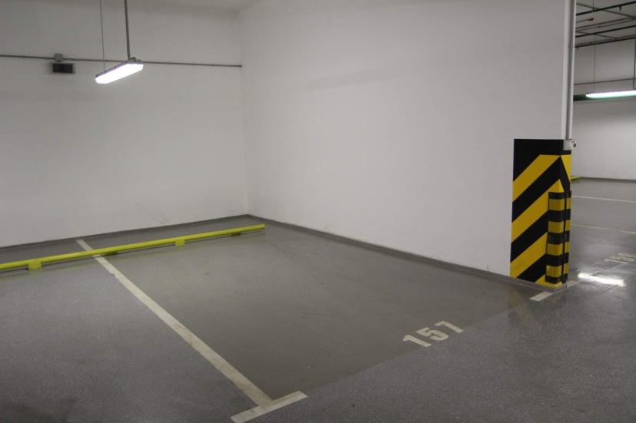
Можно ли одновременно с квартирой в новостройке купить парковочное место. Отвечая на данный вопрос, отметим, что приобретение машино-места, как отдельного объекта недвижимости стало возможным с 1 января 2017 года.
Машино-место представляет собой индивидуально-определенную часть здания или сооружения, предназначенную исключительно для размещения транспортного средства. Установлены минимально и максимально допустимые размеры машино-места, которые составляют 5,3x2,5 и 6,2x3,6 кв.м. Машино-место можно приобрести только на специализированных паркингах или многоуровневых парковках.
Не следует путать такие понятия, как "машино-место" и "парковочное место". Парковочное место - это место на земельных участках вне зданий, сооружений, помещений. Такие объекты самостоятельными объектами недвижимости не являются.
Купить машино-места можно, как в строящемся доме, в том числе при долевом участии в строительстве, так и в доме уже готовом, сданном в эксплуатацию.
Право собственности на машино-место зарегистрировать достаточно просто, подав в офис МФЦ вместе с заявлением необходимые документы. Такими документами могут быть: договор об участии в строительстве долевого типа, подтверждаемый актом о приеме-передаче места под парковку; договор о совершении сделки, подтверждающий покупку, уступку, дарение и т.д.; свидетельство, подтверждающее право наследования; ипотечный договор, если собственность подлежит обременению.
В качестве необходимого для регистрации документа необходимо обозначить и технический план машино-места. При этом оптимальным вариантом будет, когда застройщик готовит технический план на весь паркинг и находящиеся в нем машиноместа. По вновь построенным объектам он необходим для предоставления в органы, выдающие разрешение на ввод объекта в эксплуатацию. Далее, указанный орган в порядке межведомственного взаимодействия передает тех. план и разрешение на ввод в Росреестр, где осуществляется постановке паркинга и машиномест на кадастровый учет. Если же технический план будет отсутствовать, то для его изготовления заинтересованному лицу потребуется обратиться к кадастровому инженеру.
После оформления права собственности на машино-место его можно поменять, подарить, продать, внести в уставный капитал юридического лица или заложить.

